TRƯỜNG TH TRUNG GIÃ CỘNG HÒA XÃ HỘI CHỦ NGHĨA VIỆT NAM
THƯ VIỆN Độc lập – Tự do – Hạnh phúc

Trung Giã, ngày 20 tháng 11 năm 2023

GIỚI THIỆU SÁCH MỚI THÁNG 11
Năm học 2023-2024
Thời gian giới thiệu: Giờ chào cờ ngày 20/11/2023
Người giới thiệu: Trần Thị Vân Chinh
Đối tượng nghe: Học sinh và giáo viên toàn trường.
Địa điểm giới thiệu: Sân trường Tiểu học Trung Giã
Tên sách: Ươm mầm trí tuệ
Hôm nay là ngày 20/11 là ngày nhà giáo Việt Nam vì vậy tôi mong muốn cuốn sách “Ươm mầm trí tuệ” sau đây sẽ giúp các quý đọc giả, đặc biệt là các thấy cô giáo có thêm một tài liệu tham khảo đắc lực, cuốn sách dày 139 trang in trên khổ giấy 15 x 22,5cm, được in trên bìa cứng dày, với những hình ảnh ngộ nghĩnh, màu sắc bắt mắt.
Ngay từ khi con còn thơ bé, việc nuôi dưỡng các phẩm chất tốt và tính cách cho trẻ là việc cần thiết mà các bậc cha mẹ luôn quan tâm. Dành thời gian cùng con vui chơi, cùng con đọc sách và kể chuyện con nghe sẽ giúp con hình thành các thói quen tốt và gần gũi với cha mẹ hơn. Chính vì vậy, cuốn sách nằm trong tủ sách “Ươm mầm trí tuệ” sẽ chọn lọc câu chuyện ý nghĩa.
Có ai mà chưa từng một lần trải qua vị đắng của cuộc sống, lâm vào những tình huống, hoàn cảnh tuyệt vọng, bế tắc và không biết chọn lối đi nào. Cho đến khi tôi tìm thấy cuốn sách “Ươm mầm trí tuệ’’. Cuốn sách đã làm không ít người thức tỉnh về bài học cuộc sống, đem lại sự đồng cảm.
“Ươm mầm trí tuệ’’một cuốn sách nổi tiếng về các câu chuyện nghệ thuật sống và giá trị đạo đức “Ươm mầm trí tuệ’’là cuốn sách viết lên những bài học quý giá dành tặng những người đang phải đối đầu với những thử thách mà cuộc sống cuốn sách “Ươm mầm trí tuệ’ mang lại niềm tin cho mọi người và đem lại phần nào thành công cho ta, giúp ta thấy được giá trị của cuộc sống. Hy vọng đây sẽ là người bạn đồng hành cùng con phát triển trong quãng đường sau này.
Tại thư viện nhà trường trong tủ sách tham khảo sẵn sàng phục vụ quý đọc giả
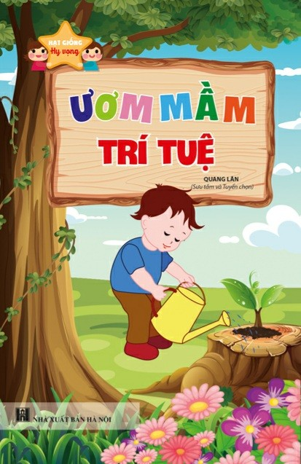
.
Trân trọng giới thiệu!

Ban giám hiệu duyệt Người viết nội dung

Nguyễn Thị Kim Cúc Đinh Thị Thu Huyền

